**МУНИЦИПАЛЬНОЕ ОБЩЕОБРАЗОВАТЕЛЬНОЕ УЧРЕЖДЕНИЕ**

**«CРЕДНЯЯ ОБЩЕОБРАЗОВАТЕЛЬНАЯ ШКОЛА №6**

**С УГЛУБЛЕННЫМ ИЗУЧЕНИЕМ ОТДЕЛЬНЫХ ПРЕДМЕТОВ»**

**ФИЗИКА**

**ВЕТРОЭНЕРГЕТИКА И ВОЗМОЖНОСТИ ИСПОЛЬЗОВАНИЯ ЭНЕРГИИ ВЕТРА**

**ВЫПОЛНИЛ**:

обучающийся 9б класса

Суриков Савелий

**РУКОВОДИТЕЛЬ**:

учитель физики

Шлык А.А

Надым

2024

Оглавление

**Введение** 3

**Глава 1. Теоретическая часть** 5

**1.1 Сущность понятия «ветроэнергетики»** 5

**1.2 Принцип работы ветроэнергетических установок** 5

**1.3 Виды ветрогенераторов** 6

**1.4 КПД ветрогенераторов** 9

**1.5 Плюсы и минусы использования ветроэнергетики** 9

**1.7 Перспективы развития ветроэнергетики** 10

**Глава 2. Практическая часть** 12

**2.1 Выгодно ли ставить ветрогенератор в частном секторе и какой тип ветрогенератора выбрать** 12

**Заключение** 16

**Список использованных источников** 17

# **Введение**

**Актуальность:** ветроэнергетика — это один из наиболее перспективных и экологически чистых видов возобновляемой энергии. Использование ветроэнергии помогает сократить выбросы парниковых газов и других вредных веществ, способствуя борьбе с изменением климата.

Также, развитие технологий ветроэнергетики позволяет производить электроэнергию с высокой эффективностью и экономической выгодой. В сравнении с традиционными источниками энергии, такими как газ, уголь и нефть, ветроэнергия является более доступной и конкурентоспособной в экономическом плане.

К тому же использование ветроэнергии может создать новые рабочие места и способствовать развитию местных экономик. Ветроэнергетика может стать основой для создания новых отраслей экономики, включая производство ветрогенераторов, строительство ветропарков и обслуживание ветроустановок.

Использование ветроэнергии может повысить независимость страны от импорта энергии и уменьшить ее уязвимость к колебаниям цен на традиционные источники энергии.

Таким образом, развитие ветроэнергетики и использование энергии ветра имеют большую актуальность в настоящее время и являются важным направлением в развитии современной энергетики.

**Цель работы**: рассмотреть особенности и возможности использования ветроэнергетики в современном мире.

**Задачи:**

1. Проанализировать литературу по данной теме.
2. Рассмотреть сущность понятия «ветроэнергетики».
3. Изучить принцип работы ветроэнергетических установок.
4. Выделить технологии ветроэнергетики.
5. Проанализировать плюсы и минусы использования ветроэнергетики.
6. Изучить перспективы развития ветроэнергетики.
7. Выяснить, выгодно ли ставить ветрогенератор в частном секторе.

**Объект исследования:** физика.

**Предмет исследования:** ветроэнергетика

**Гипотеза:** я считаю, что ставить ветрогенератор в частном секторе невыгодно.

**Методы исследования:** наблюдение, анализ, изучение литературы.

# **Глава 1. Теоретическая часть**

## **1.1 Сущность понятия «ветроэнергетики»**

Ветроэнергетика — это отрасль энергетики, которая занимается производством электроэнергии из ветра. Сущность этого понятия заключается в использовании кинетической энергии ветра для преобразования ее в электрическую энергию с помощью ветрогенераторов.

Ветроэнергетика представляет собой перспективный и экологически чистый вид возобновляемой энергии, который имеет множество преимуществ перед традиционными источниками энергии. Использование ветроэнергии позволяет снизить загрязнение окружающей среды, уменьшить зависимость от импорта ископаемых топлив и создать новые рабочие места.

## **1.2 Принцип работы ветроэнергетических установок**

Ветрогенераторы работают на основе преобразования кинетической энергии ветра в электрическую энергию. Они состоят из нескольких основных компонентов: мачты, лопастей, генератора и системы управления.

Мачта является опорной конструкцией, на которую устанавливаются лопасти. Лопасти представляют собой крылья, которые при движении воздуха начинают вращаться. Это движение лопастей передается на генератор, который преобразует его в электрическую энергию.

Генератор состоит из статора и ротора. Статор — это неподвижная обмотка, через которую проходят магнитные поля. Ротор же связан с лопастями и вращается под воздействием ветра. При этом меняется магнитное поле ротора, что вызывает появление электрического напряжения в обмотке статора.

Система управления ветрогенератора отслеживает скорость ветра и управляет углом поворота лопастей для оптимального использования энергии ветра. Также она контролирует работу генератора и обеспечивает безопасность во время эксплуатации.

В целом, принцип работы ветрогенераторов довольно прост: они преобразуют кинетическую энергию ветра в электрическую энергию с помощью лопастей и генератора. Система управления же позволяет максимально эффективно использовать энергию ветра и обеспечить безопасную эксплуатацию.

## **1.3 Виды ветрогенераторов**

Модели ветрогенераторов бывают разной конструкции, различаются по мощности. По геометрии вращения оси основного ротора их делят на:

1. Вертикальный тип — турбина расположена вертикально по отношению к плоскости земли. Начинает работать при небольшом ветре.
2. Горизонтальный тип — ось ротора вращается параллельно земной поверхности. Имеет большую мощность преобразования энергии ветра в переменный и постоянный ток.

**Вертикальные ветрогенераторы**

1. **Генераторы с ротором Савоуниса**

Состоят из двух цилиндров. Постоянное осевое вращение и поток ветра не находятся в зависимости друг от друга. Даже при резких порывах он крутится с заданной изначально скоростью. Отсутствие влияния ветра на скорость вращения, бесспорно, − его хорошее преимущество. Плохо то, что он использует силу стихии не на всю ее мощь, а только на треть. Устройство лопастей в виде полуцилиндров позволяют работать лишь в четверть оборота.

1. **Генераторы с ротором Дарье (Ортогональный ротор)**

Имеют две или три лопасти. Легко монтируются. Конструкция простая и понятная. Начинают работать от запуска вручную.

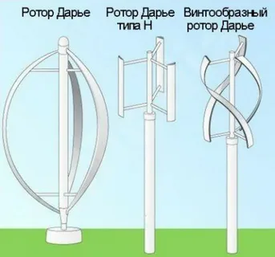

1. **Многолопастный ротор**

Вертикально – осевая конструкция с большим количеством лопастей делает его чувствительным даже к очень слабому ветру. Эффективность таких ветрогенераторов очень высокая.

Это мощный преобразователь. Энергия ветра используется максимально. Стоит он дорого. Недостаток – высокий звуковой фон. Может давать большой объем электротока.

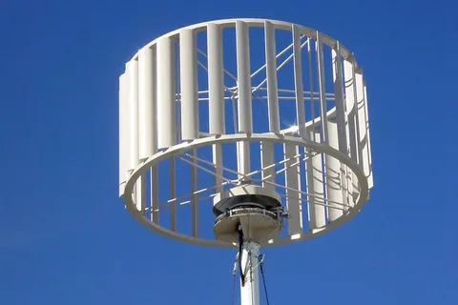

**Горизонтальные ветрогенераторы**

1. **Крыльчатый генератор**

Устройство с горизонтальной ориентацией вала турбины, которые приводятся во вращение пропеллером. Пропеллер может быть двух-, трёх- и многолопастным. Лопастям некоторых пропеллеров иногда придают сложную форму для увеличения эффективности функционирования установки.

1. **Ветрогенератор, устроенный по типу парусника**

Тарелкообразная конструкция под напором воздуха приводит в движение поршни, которые активируют гидросистему. Как результат, происходит трансформация физической энергии в электрическую.

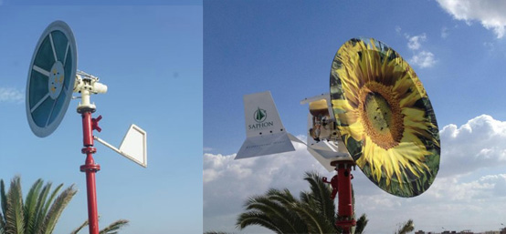

## **1.4 КПД ветрогенераторов**

Следует отметить, что для ветрогенераторов существует свой, специфический показатель эффективности — КИЭВ (Коэффициент Использования Энергии Ветра). Он обозначает, какой процент воздушного потока, проходящего в рабочем сечении, непосредственно воздействует на лопасти ветряка. Он демонстрирует отношение мощности, полученной на валу устройства, к мощности потока, воздействующего на ветровую поверхность рабочего колеса. Таким образом, КИЭВ является специфическим, применительным только для ветрогенераторов, аналогом КПД.

На сегодняшний день значения КИЭВ от изначального 10–15 % (показатели старинных ветряных мельниц) возросли до 35-40 %. Это связано с усовершенствованием конструкции ветряков и появлением новых, более эффективных материалов и технических деталей, узлов, способствующих уменьшению потерь на трение или прочие тонкие эффекты.

Теоретические исследования определили максимальный коэффициент использования энергии ветра равным 0,593.

## **1.5 Плюсы и минусы использования ветроэнергетики**

Использование ветроэнергетики имеет ряд преимуществ и недостатков, которые важно учитывать при принятии решения о ее использовании.

**Плюсы использования ветроэнергетики:**

1. Экологически чистый источник энергии, который не загрязняет окружающую среду и не выделяет вредные вещества в атмосферу.
2. Возобновляемый источник энергии, который не исчерпывается и может использоваться на протяжении многих лет.
3. Экономически выгодный источник энергии, который может быть конкурентоспособным по стоимости в сравнении с традиционными источниками энергии.
4. Создание новых рабочих мест в сфере проектирования, производства, установки и обслуживания ветрогенераторов.

**Недостатки использования ветроэнергетики:**

1. Необходимость наличия постоянного ветра для получения энергии. Это может привести к неравномерному производству электроэнергии и необходимости использования других источников энергии для компенсации.
2. Высокие затраты на установку и обслуживание ветрогенераторов. Требуется регулярная проверка и обслуживание оборудования, а также замена компонентов.
3. Визуальное и шумовое загрязнение ландшафта при установке ветрогенераторов в определенных районах.
4. Опасность для птиц и летающих животных, которые могут столкнуться с лопастями ветрогенераторов.

Несмотря на некоторые недостатки, использование ветроэнергетики имеет больше преимуществ, чем недостатков, и постоянно развивается, и совершенствуется, чтобы обеспечить более эффективное и экологически чистое производство электроэнергии.

## **1.7 Перспективы развития ветроэнергетики**

Ветроэнергетика является одним из наиболее быстрорастущих и перспективных секторов в области возобновляемой энергетики. Ее развитие будет продолжаться в ближайшие годы, благодаря ряду факторов:

Снижение затрат на производство ветрогенераторов. Технологии производства ветрогенераторов постоянно совершенствуются, что приводит к снижению стоимости оборудования и увеличению его доступности для широкой аудитории.

Расширение географии использования. Ветроэнергетика может использоваться практически в любом месте, где достаточно ветра, что расширяет ее географию использования.

Повышение эффективности оборудования. Современные ветрогенераторы имеют высокую эффективность и мощность, что позволяет получать больше энергии от одной установки.

Поддержка со стороны правительств. Многие страны мира активно поддерживают развитие ветроэнергетики и выделяют средства на ее развитие, что стимулирует рост отрасли.

Рост экономической выгодности. Снижение стоимости производства энергии с использованием ветроэнергетики и увеличение эффективности оборудования делает этот источник энергии все более конкурентоспособным по сравнению с традиционными источниками энергии.

Повышение осведомленности об экологических проблемах. С ростом осведомленности об экологических проблемах все больше людей становятся заинтересованы в использовании возобновляемых источников энергии, включая ветроэнергетику.

В целом, перспективы развития ветроэнергетики очень высоки. Это быстрорастущий сектор, который постоянно совершенствуется и развивается, чтобы обеспечить чистую и эффективную энергию для будущих поколений.

# **Глава 2. Практическая часть**

## **2.1 Выгодно ли ставить ветрогенератор в частном секторе и какой тип ветрогенератора выбрать**

Для начала нужно определить какой тип ветрогенератора лучше всего ставить в частном секторе. Горизонтальные ветрогенераторы имеют высокий показатель КИЭВ, около 0,4. Но такие ветрогенераторы создают много шума и вибраций, а также сильно загрязняют внешний вид участка. Поэтому для частного сектора лучше использовать ветрогенератор с вертикальной осью вращения. Подобные генераторы запускаются даже от слабого ветра и не зависят от его направления. Однако есть и существенный минус – КИЭВ таких генераторов приблизительно 0,15.

Так же при выборе ветрогенератора необходимо учитывать среднегодовую скорость ветра в планируемом месте установки, а также минимальную скорость ветра, при которой ветрогенератор будет выдавать мощность необходимую для подзаряда аккумуляторных батарей.

Ниже, в таблице приведен анализ средней рыночной цены ветрогенераторов, производства России и Китая.

|  |  |  |  |  |  |
| --- | --- | --- | --- | --- | --- |
| № п/п | Наименование ветроэнергетической установки | Р, кВт | Мин. сила ветра, м/с | Диапазон работы, м/с | Стоимость, руб. |
| 1 | Condor Home | 5 | 2 | 3-25 | 370500 |
| 2 | Falcon Euro | 5 | 2,5 | 3-20 | 365000 |
| 3 | Sokol Air Vertical | 5 | 2,5 | 3-20 | 475000 |
| 4 | Energy Wind | 5 | 3 | 3-40 | 250000 |
| 5 | Altek EW | 5 | 3 | 3-25 | 566000 |

Учитывая среднегодовую скорость ветра в нашем районе, которая составляет 4 м/с, можно сделать вывод, что из имеющихся на рынке предложений по данному параметру подходят все ветрогенераторы. Также необходимо учитывать максимальную скорость ветра. Для нашего региона это значение составляет 24 м/с. Из этого следует, что нам подходят ветрогенераторы № 1,4,5. Выбираем ветрогенератор по наименьшей стоимости – это ветрогенератор, с вертикальной осью вращения, Energy Wind, производства России.

В связи с тем, что скорость ветра зависит от многих факторов и является величиной крайне непостоянной, для обеспечения надежного энергоснабжения частного дома необходимо использовать энергетическую систему, состоящую, помимо ветрогенератора, из блока аккумуляторных батарей, контроллера, а также преобразователя напряжения (инвертора) из постоянного в переменный ток. Основные потребители электроэнергии частного дома получают питание от аккумуляторных батарей через инвертор. Ветрогенератор и контроллер необходимы для поддержания необходимого уровня заряда аккумуляторов.

Для расчёта экономического эффекта от применения ветроэнергетической системы принимаем среднее количество электроэнергии, потребляемой частным домом 10,0 кВт*ч/сутки. При скорости ветра близкой к минимальной, мощность ветрогенератора составляет около 0,5 кВт, что позволяет вырабатывать электроэнергию: 0,5*24 = 12 кВт*ч/сутки. Этого количества вырабатываемой электроэнергии с запасом будет хватать для восполнения уровня заряда аккумуляторной батареи.

При стоимости 1 кВт*ч электроэнергии 3,5 рубля, срок окупаемости системы составляет:

250 000руб: (10 кВт*ч/сутки * 365 суток * 3,5руб/кВт*ч) = 19,5 лет.

Также я провел опрос среди учащихся 9б класса по теме моего проекта. (*приложение 1, приложение 2, приложение3)*

Из проведенного опроса я сделал вывод, что большинство учеников считают, что ветроэнергетика способна заменить традиционные источники энергии и главным преимуществом ветроэнергетики является ее возобновляемость.

**Вывод:** Моя гипотеза подтвердилась, использование ветроэнергетических установок для обеспечения электроэнергией частных домов в настоящее время, экономически нецелесообразно, в связи с высокими показателями удельной стоимости и большими сроками окупаемости. Возможно, более выгодным будет применение таких установок большей мощности для целых поселков, городов.

# **Заключение**

Ветроэнергетика представляет собой перспективный и экологически чистый вид возобновляемой энергии. Она имеет множество преимуществ перед традиционными источниками энергии, такими как уголь, газ и нефть.

Ветроэнергетика является доступной и конкурентоспособной в экономическом плане, она может создать новые рабочие места и способствовать развитию местных экономик. Использование ветроэнергии также может повысить независимость страны от импорта энергии и уменьшить ее уязвимость к колебаниям цен на традиционные источники энергии.

Развитие технологий ветроэнергетики продолжается и ожидается дальнейшее снижение стоимости производства электроэнергии из ветра. В дополнение к этому использование ветроэнергии совместно с другими источниками возобновляемой энергии, такими как солнечная и гидроэнергетика, может обеспечить надежный и стабильный источник энергии для будущих поколений.

Таким образом, использование ветроэнергии имеет большой потенциал для создания экологически чистой и эффективной системы энергетики, что содействует устойчивому развитию общества и борьбе с изменением климата.

Использование ветроэнергетических установок для обеспечения электроэнергией частных домов в настоящее время, экономически нецелесообразно, в связи с высокими показателями удельной стоимости и большими сроками окупаемости. Возможно, более выгодным будет применение таких установок большей мощности для целых поселков, городов.

Я надеюсь, что с помощью исследовательской работы смог замотивировать учащихся на дальнейшее изучение темы, доказав важность и ее преимущества. Моя работа может быть использована при проведении классных часов, бесед, на уроках физики, во внеурочной деятельности.

# **Список использованных источников**

1. <https://medium.com/@altren/краткая-история-мировой-ветроэнергетики-от-зарождения-и-становления-до-максимального-расцвета-5f3810830023>
2. <https://lib.susu.ru/ftd?base=SUSU_METHOD&key=000522445&dtype=F&etype=.pdf#:~:text=Принцип%20действия%20ветроустановки%20заключается%20в,по%20фазе%2C%20частоте%20и%20амплитуде>
3. <https://fb-ru.turbopages.org/fb.ru/s/article/379529/vetroenergetika-v-rossii-sostoyanie-i-perspektivyi-razvitiya>
4. <https://istochnikienergii.ru/veter/vetroenergetika>
5. https://tcip.ru/blog/wind/osnovnye-vidy-vetrogeneratorov-vertikalnye-gorizontalnye.html

*Приложение 1*

1) Считаете ли вы что ветроэнергетика способна заменить традиционные источники энергии (нефть, газ, уголь)

А) Да

Б) Нет

2) Использовали ли вы когда-либо технологии ветроэнергетики или взаимодействовали с ними в каком-либо качестве?

А) Да

Б) Нет

3) Поддерживаете ли вы строительство ветряных турбин в вашем районе для выработки электроэнергии?

А) Да

Б) Нет

В) Нейтрален

4) Какие, по вашему мнению, самые большие проблемы препятствуют широкому внедрению ветроэнергетики?

А) Высокие первоначальные затраты

Б) Прерывистость ветра

В) Ограничения, связанные с хранением энергии

Г) Сопротивление общественности

5) В чем, по-вашему, заключается главное преимущество использования энергии ветра?

А) Экологичность

Б) Экономически выгодно

В) Возобновляемый источник энергии

Г) Энергетическая безопасность

*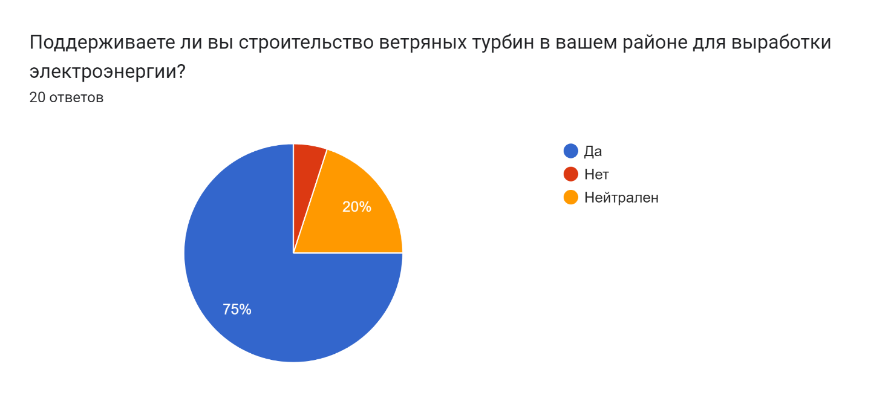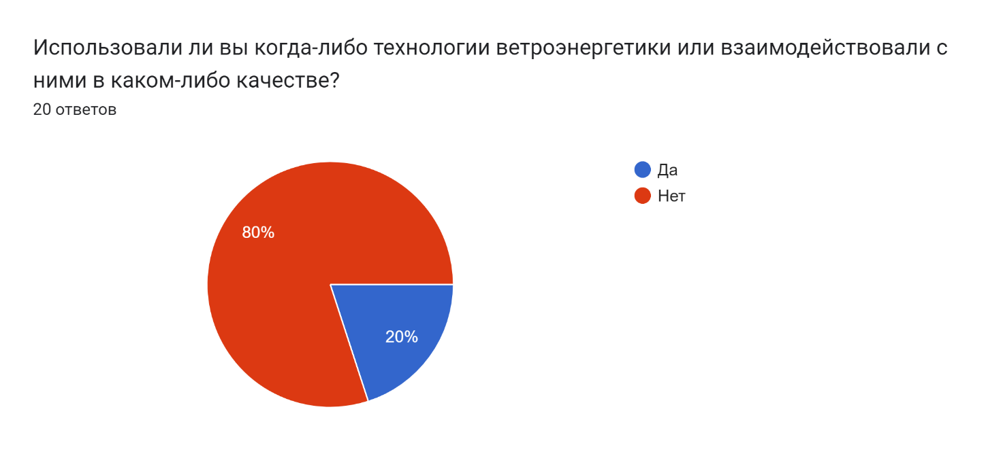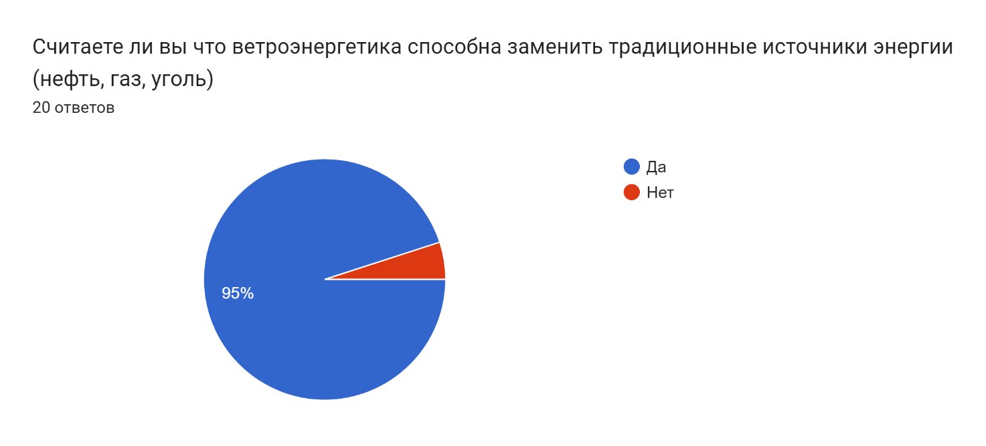Приложение 2*

*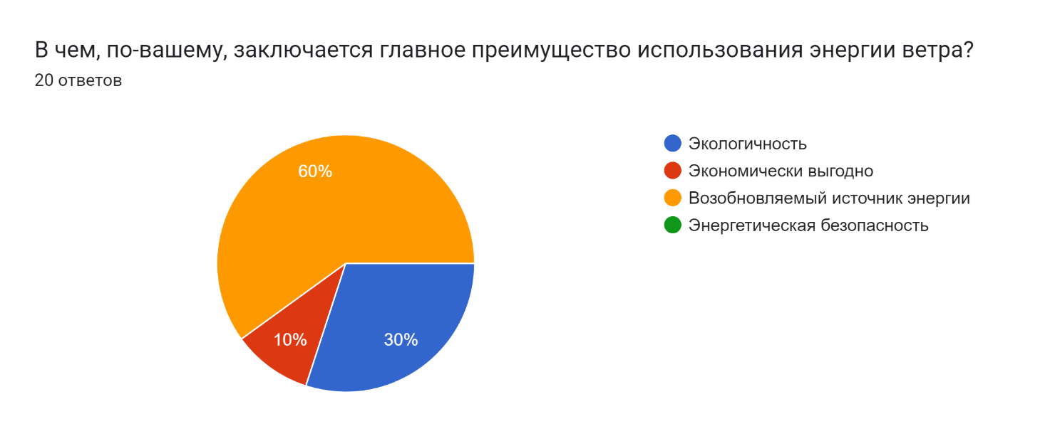Диаграмма ответов в Формах. Вопрос: Какие, по вашему мнению, самые большие проблемы препятствуют широкому внедрению ветроэнергетики?
. Количество ответов: 20 ответов.Приложение 3*